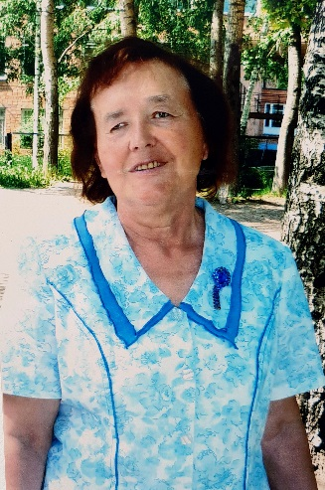

Мохова Нина Константиновна,
выпускница 1966 года
Костромской специальной школы-интерната
для слепых и слабовидящих детей
(по школьным документам до 1963 года
– Нина Германовна Курбатова)

Родилась в 1947 в поселке Вычегодский Архангельской области. С 1955 г. по 1957 г. училась в местной школе.
1957 - 1966 гг. - Костромская специальная школа-интернат для слепых и слабовидящих детей. Закончила с серебряной медалью. В этом же году закончила экстерном вечернее отделение музыкальной школы №5 у Э.П.Фадеевой.
1966 - 1970 гг. - Ярославское музыкальное училище имени Собинова (отделение истории и теории музыки).
1970 - 1975 гг. - Горьковская государственная консерватория им. Глинки.
1975 - 1977 гг. - преподавала историко-теоретические дисциплины во Владимирском музыкальном училище.
1977 - 1980 гг. - аспирантура Горьковской консерватории им. М.И. Глинки, научный руководитель - доктор искусствоведения профессор Т.Н. Левая.
1980 г. - начала педагогическую деятельность на кафедре истории музыки Горьковской консерватории им. М. И. Глинки.
1986 г. - в Ленинградском институте театра, музыки и кинематографии защитила диссертацию на получение ученой степени кандидата искусствоведения. Диссертация на тему «Реквием послевоенных лет. Проблема возрождения старинных хоровых жанров».
До 2006 г. работала на кафедре истории музыки Нижегородской консерватории, а также на кафедре музыкального воспитания педагогического института.
Опубликовано в 80-90-е годы более 10 научных работ по вопросам хоровой музыки ХХ века и вузовской педагогике в тематических сборниках издательств «Музыка» и «Советский композитор».

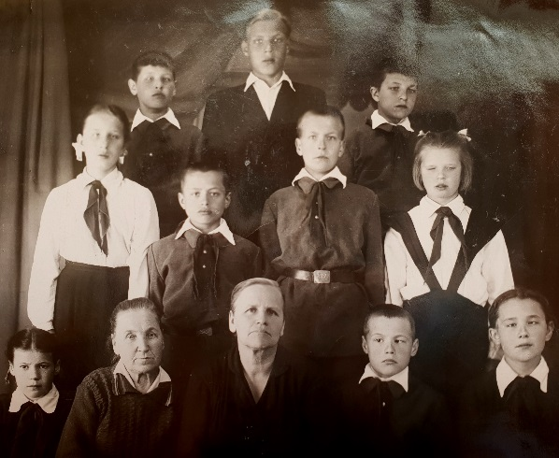

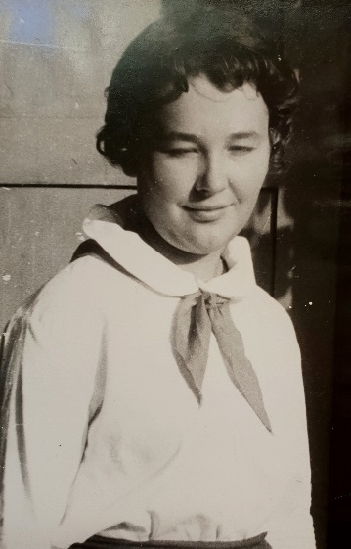
Заметки о школе

Моя школа
«Моя школа» началась ровно 60 лет назад – в августе 1958 года. Мне несказанно повезло, совпало все: место, время, люди. Одно из старинных учебных заведений России (с мощными устойчивыми традициями) на совсем тихой улице рядом с центром красивого волжского города. Восемь лет от поступления до окончания школы – время бунтарского отрочества и ранней романтической юности, к тому же – «пик» оттепели в стране. Окружавшие нас взрослые – безупречные профессионалы, наделенные яркими личностными качествами при полном отсутствии корысти и равнодушия. Во мне и сейчас живут их голоса, их доброжелательный облик и строгий (без снисходительности) тон общения с нами. Поэтому вспоминаю легко и благодарно, пишу с удовольствием.
Чему нас учили
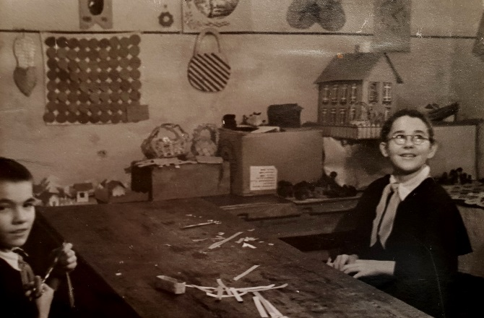
Да здравствует Луи Брайль! Благодаря именно ему, его системе письма и чтения для слепых и слабовидящих, мы успешно осваивали школьную программу в полном объеме, включая физику и химию, иностранный язык, географию и даже рисование. Кроме обязательных предметов нас учили и многому другому: ручным ремеслам, домоводству, оказанию первой медицинской помощи и танцам, шитью и машинописи (два последних навыка особенно пригодились в жизни).
Учителей было много; некоторые менялись часто. Но те, кто оставались и прошли с нами весь школьный путь, – люди удивительные. Их профессионализм и безграничное терпение достигали блестящих результатов. К тому же, классы были малочисленны (от 5 до 10 человек), что позволяло заниматься практически персонально. Про себя замечу только, что во время учебы ни в ВУЗе, ни в аспирантуре не испытывала каких-либо трудностей с предметами общеобразовательного цикла, будто немецкий язык или история философии, физкультура или политэкономия. Еще несколько лет после окончания школы готовила выпускников к поступлению в институты по математике – Алексей Васильевич Австрийский научил – наш строгий, громогласный математический гений (абсолютно лысый и абсолютно незрячий, но как мы его уважали и побаивались!). До сих пор помню наизусть алгебраические формулы, степени и корни больших чисел, и сегодня соседские дети забегают, если не решается задачка или не пишется сочинение. Справляюсь… За что и благодарна всем педагогам. Однако еще о двух из них скажу особо, поскольку считаю их работу с нами ежедневным многолетним подвигом.
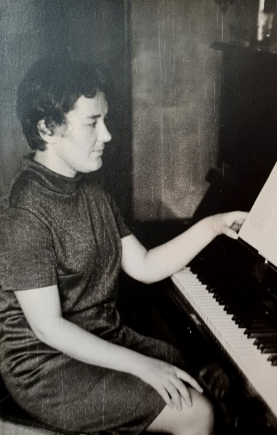
Александр Нилович Константинов – скромный учитель пения (кстати, тоже незрячий). Его потрясающий слух и владение, кажется, всеми инструментами, готовность заниматься с любым учеником или педагогом – это был настоящий школьный «бренд». Три хора, духовой оркестр (наша гордость!), десятки солистов и разнообразных ансамблей (вокал, баян, кларнет, труба и т. д.) – совершенно ясно, почему музыка звучала в здании от подъема до отбоя. На уроках слушали и разучивали фрагменты из опер, учились понимать сонаты Бетховена, пьесы Шуберта и Чайковского. Привычным казалось петь все и везде: в коридорах и классах, на улице, в походах и поездках. Естественным было подсесть за любое их трех очень старых, но всегда открытых фортепиано. Не задумывались и над тем, что в центре этого разноголосого музыкального «кластера» – единственный суперталантливый учитель, всегда увлеченный и увлекающий.
Невозможно забыть и молодого, на редкость энергичного преподавателя физкультуры – предмета, ставшего для нас (в отличие от общеобразовательной школы) жизненно важным. Рудольфу Владимировичу Гавринскому удалось выстроить целую систему спортивной работы с незрячими и слабовидящими детьми. На уроках мы пробовали себя во всех видах атлетики, гимнастики, акробатики; зимой – лыжи и коньки; летом – водил нас на Волгу и учил стильному плаванию (бассейнов тогда не было). После уроков – занятия в секциях, тренировки, подготовка к соревнованиям. В каждой учебной четверти – общешкольный спортивный праздник. А еще походы – пешие и лыжные – почти всей школой (до 120 человек). Специального спортивного зала в школе не было; зал был универсальный: концертный, актовый, танцевальный, лекционный, игровой. Но спортивные снаряды имелись все; даже в коридоре стояли всегда доступные теннисный стол и бильярд. Никогда не пустовала спортплощадка, зимой превращавшаяся в каток. Трудно представить, что все это приводил в движение и контролировал один педагог. При этом каждый день начинался с зарядки, весной и осенью – на улице. Рудольф Владимирович ежедневно приходил к подъему (к семи утра), бодро и весело, побеждая нашу прикроватную лень, выгонял всю школу на площадку и заряжал нас не только энергией и кислородом, но и отличным настроением. Как ему это удавалось? – для меня до сих пор остается загадкой. Главное, он растил в нас «гормон бесстрашия»; любимая фраза учителя: «Ничего не бойся – я рядом». И, доверяя ему безгранично, мы стремительно неслись с крутых заволжских гор, летели по сверкающему льду, вертелись на перекладине и лазали по канату, замирали вниз головой на высоких брусьях и с увлечением играли в волейбол. Часто ли мы падали? Иногда бывало, но травм не получали никогда, потому что Учитель страховал нас виртуозно и мастерски, каким-то шестым чувством определяя, в какой момент и кому нужна страховка. Воспитанные им навыки позволили мне потом легко выполнять спортивные нормативы в училище и консерватории, не пользуясь освобождением от уроков физкультуры. Двенадцать лет (с 1968 по 1980) с друзьями проводили каникулы и отпуска в длительных водных походах. Под парусами и на веслах одолели многие реки Карелии, Урала и даже Сибири; по Ладоге – на Валаам, по Белому морю – на Соловки. «Гормон бесстрашия» почти полвека после окончания школы помогал жить «вопреки», а не «благодаря». В последние годы как-то затих, и это очень жаль! Однако, поистине бесценен тот фантастический опыт, который передал нам Учитель – настойчивый, мудрый, бесконечно терпеливый и очень смелый человек.
Как мы жили
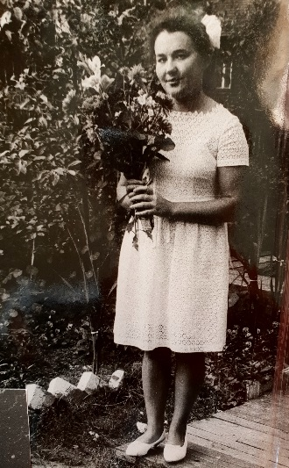
Сразу скажу, что учебная и внеурочная (интернатская) жизнь практически не разграничены между собой, поскольку проходили в одном и том же пространстве и решали общие задачи. Организовывали ее, по сути, одни и те же люди: педагоги нередко подменяли воспитателей, дежурили по ночам, участвовали в совместных концертах и спектаклях, походах и поездках, шили нам сценические костюмы. Воспитатели же, в свою очередь, строго следили за нашими оценками, внешним видом и поведением в классах (мы были очень беспокойными, изобретательными, трудными подростками, поскольку знали, что домой не отправят). И учительская, и педсоветы, и даже хор у них были тоже общими. Наверное, в нашей ситуации специальной школы-интерната как-либо иначе просто невозможно.
В материальном смысле мы жили более чем скромно, но вполне разумно. В спальне – 25 девочек разных возрастов. Узкие железные кровати и тумбочки (на двоих) плотно притиснуты друг к другу. Серые байковые одеяла. Печное отопление (дрова заготавливали каждую осень с нашим участием). В столовой – длинные деревянные столы и металлическая посуда. Во всем здании – два открытых туалета (правда, не во дворе). Помню, огромный чугунный утюг с углями внутри и медный колокольчик в руках у дежурного воспитателя. Парадные пионерские формы и штапельные галстуки появились лишь в шестидесятые. Но нас это не шокировало – почти вся страна жила так же в конце пятидесятых годов. Однако, при этом хороших лыж, коньков и санок, мячей и скакалок (как и спортивной одежды для занятий в зале и на улице) хватало на всех. Счастье, хотя и парадоксальное. В классах – возрастные настольные игры (шахматы обязательны). В нашем – даже аквариум стоял с рыбками, но всего пару лет (видимо, мы их все-таки уморили).
За восемь лет пребывания в школе многое изменилось кардинально. Исчезли печи и дрова. Спальни расцвели яркими покрывалами; под ними – теплые одеяла в белоснежных пододеяльниках. Стало просторнее: школа «отвоевала» правое крыло, где разместили несколько дополнительных классов; в холле – подобие актового зала. Переоборудовали столовую и кухню, вместо ручного звонка заработал школьный радиоузел с необходимой информацией и Робертино Лоретти. Заложили новое здание (его закончат уже после нас). Правда, по-прежнему нашей большой печалью (раз в две недели) оставался банный день, потому что ходили в городскую баню. Поднимали нас в эти дни на час раньше – надо было сменить постельное белье не только себе, но и малышам. Уроки и перемены сокращались. После обеда все получали серые мешки с кусочками хозяйственного мыла, «первобытной» мочалкой и сменой чистого белья. В любую погоду – пешком туда и обратно. Отвозили только самых младших (на телеге или школьном грузовике). Баню на несколько часов закрывали, так что в очередях (подобно всей стране) сидеть не приходилось. Медицинская сестра (любимая всеми Татьяна Ильинична, прошедшая всю войну) и дежурные воспитатели следили, чтобы мы не ошпарились, тщательно мыли тазы, скамейки и, разумеется, самих себя. После возвращения надо было еще сдать мокрые мочалки, остатки мыла и грязное белье (сами стирали только старшие девочки). Как мы мечтали о горячей воде и душевых кабинах! Эти блага цивилизации появились, видимо, уже гораздо позднее.
Чем же компенсировался столь скудный быт? «Ни минуты без дела», – считали наши воспитатели, в том же убеждая и нас. Во-первых, мы сами содержали в чистоте «свою планету», мыли полы в классах и спальнях, дежурили на кухне и в столовой (не всегда охотно). Весной и осенью работали на пришкольном огороде и в саду (урожай шел в наше меню). Практически круглый год кормили кроликов (еще, кажется, были поросята и две лошади). Летом все хозяйство вместе с нами выезжало на загородную дачу – красивейшее место на берегу Волги. Дачу мы любили так же, как и каникулярные дни: мягче режим, вволю гуляли, играли и читали. Читали вообще много – и сами «по Брайлю» (библиотека в школе была отличная), и воспитатели нам вслух. Много и часто работали руками: делали разные бумажные «фокусы», маски из папье-маше к новогоднему карнавалу, цветы для первомайской колонны. Наша колонна всегда выделялась среди городских школ не только роскошным оркестром и спортивной выправкой, но и каждый раз новым дизайном.
Вечерами по субботам и воскресеньям – танцы (для малышей днем) в сопровождении собственного вокально-инструментального ансамбля и лучших записей 60-х годов. Танцевали самозабвенно. Расходились после отбоя нехотя, усилиями воспитателей.
Безусловно, именно воспитатели становились центром нашей внеурочной жизни. При всем различии их характеров (как и наших), тональности общения и включенности в нашу повседневную жизнь равнодушных и жестоких среди них не помню. С восхищением и благодарностью, не стёршимися за полвека, всегда вспоминаю двух из них.
Татьяна Леонидовна Кириллова работала с нашим классом, к сожалению, всего один год (нам 15-16 лет – возраст трудный). Гасила наши буйные вспышки и упрямство, ни разу не повысив голоса, легко и деликатно. Человек на редкость глубокий и тонкий, она несла в класс мощную культурную ауру и море вкуса. Чувство такта и наблюдательность помогали ей понять самые сложные ситуации. Литератор по образованию, Татьяна Леонидовна читала нам все лучшее, что появлялось в 60-е годы. Под свежим номером «Комсомольской Правды» (чтение строго обязательное) на ее столе всегда лежали последние выпуски «Юности» и «Нового мира», сборники стихов Евтушенко и Рождественского, проза Распутина и еще много всего интересного. После ее перехода в школу №30 мы еще долго встречались, и всегда это было счастье.
Милица Геннадьевна Чемоданова прошла с нами все школьные годы, хотя непосредственно с классом работала с пятого по восьмой. Однако долгое время руководила школьным театром и занималась со мной художественным чтением. Вообще была главным режиссером всего, что происходило на сцене. В течение учебного года ставили три полных пьесы: патриотическую (к 7 ноября), большую волшебную сказку к Новому году (очень любили «Снежную королеву» Шварца и «Ночь перед Рождеством»), к майским праздникам – романтическую историю («Два капитана», «Старые друзья» и др.). Между спектаклями – литературно-музыкальные вечера по случаю юбилейных дат (Пушкина, Толстого, Лермонтова, Джека Лондона). И еще масса разнообразных концертных программ, поэтому практически ежедневно Милица Геннадьевна совершенствовала нашу речь, пластику, сценическое движение. Особенно ценила я часы после отбоя, когда мы репетировали, читали сценарии, стихи и прозу, отбирая нужное. Совместное постижение искусства делало наши отношения искренними и доверительными, трудно переоценить те возможности расширять горизонты, которые давали нам (и мне, в частности) личность и труд талантливого педагога.
Хотелось ли нам тишины, уединения, домашнего тепла и уюта? Еще и как хотелось! Мечтой время от времени становилась «диванная жизнь», но единственный кожаный диван стоял в учительской, а желание получить хорошее образование пересиливало все другие. Мы понимали, что только оно и есть залог полноценного будущего. Реальная жизнь и подтвердила, и скорректировала эту идею.
Нас готовили к будущему?
Парадокс заключается в том, что в нашей школе – закрытом учебном заведении – многообразные контакты с внешним миром всячески культивировались. Не одно городское или областное «действо» не происходило без нашего участия – будь то выставки, пионерские или комсомольские слеты, творческие конкурсы или спортивные соревнования. Во Дворец пионеров мы ходили как домой. Поскольку пять лет я возглавляла совет дружины, то и райком ВЛКСМ воспринимала как привычное открытое пространство. В школе это поощряли, благодаря нашей чудной старшей вожатой – Елене Ивановне Рыбиной. Молодая, красивая, энергичная умница, она была неистощима на креативные идеи. Любое, даже самое формальное, мероприятие нам удавалось «обернуть» флером романтической игры. В школе и городе мне прочили блестящую партийную карьеру, но победили музыка и театр: общественный пыл ушел в студенческие капустники – первый опыт оппозиционерства.
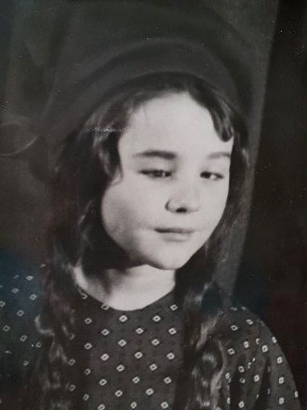
Нашу школьную жизнь (как и жизнь всей страны в те годы) пронизывали дух и буква социалистического соревнования. Соревновались между собой классы, пионерские отряды и комсомольские группы, спортивные команды и творческие коллективы. Уже значительно позднее я поняла, откуда у меня неизлечимая аллергия на три продукта именно того времени: режим, публичность и любые виды состязательности. Публичные формы избранной профессии (лекции перед большой аудиторией, доклады на научных конференциях, выступления на сцене) всегда воспринимала как театрально-ролевые, и это спасало.
А тогда жизни «на виду у всех» избежать было абсолютно невозможно. Нас каждое воскресенье водили в кино и довольно часто – в цирк. То и другое страшно не любила, но приходилось мириться с волей коллектива. Зато наградой становилось посещение театра и филармонии. Старый русский театр с имитацией свечей и потертым бархатом ощущался как волшебство; мы знали весь репертуар, всех ведущих актеров (о филармонии – чуть позже). Чувство реальности подкреплялось походами по местам Островского, Шаляпина, Некрасова. К тому же каждый год довольно большими группами нас возили в Москву, Ленинград, теплоходом по Волге и Оке. Экскурсии по городам и музеям – обязательны. В Третьяковке, Эрмитаже и Русском всегда находились какие-то удивительные гиды, говорившие о картинах и скульптурах с незрячими и очень плохо видящими детьми настолько живо и выразительно, что, казалось бы, непостижимый мир обретал краски, оттенки и подвижную пластику. При этом нас не растили как пассивных потребителей искусства. Где только мы не выступали с концертными программами: в том же Дворце пионеров и городских кинотеатров, на избирательных участках, в заводских и сельских клубах, воинских частях. Любопытно, что нас везде встречали радушно: с гордостью показывали свои «владения» да еще и нередко вкусно кормили (в знак благодарности, наверное). Поэтому гастролировать по городу и области (пешком или на школьном грузовике) мы очень любили, чувствуя себя «несущими радость».
Гостей в школе тоже принимали часто и совершенно разных: актеров, лекторов (политологов), писателей, студентов и педагогов музыкального училища. Общались подолгу и с искренним обоюдным интересом. Что это было – желание заполнить наше время или адаптация к большому внешнему миру? Лично для меня второе оказалось значительно важнее – бесценный опыт узнавания и расширения горизонтов, а значит право на будущий выбор.
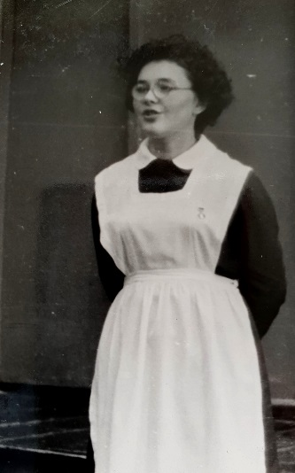
Идея стать музыковедом возникла практически неожиданно (в конце одиннадцатого класса), «выскочила из-за угла, как черт из табакерки». На самом же деле хотелось соединить музыку, театр и всегдашнее непреодолимое влечение к одаренным людям. Здесь, как и в начале, все сошлось. Лектором Костромской филармонии работала Алла Валентиновна Москвина – настоящий мастер музыкального просветительства. Выходя на сцену, она буквально покоряла зал, очень хотелось так же.
Учась в десятом-одиннадцатом классах, почти случайно я оказалась в вечерней музыкальной школе №5 (поселок Октябрьский). Специальность (фортепиано) и музыкальную литературу вела Эльвира Петровна Фадеева – замечательный музыкант, строгий педагог, очень интересный и «теплый» человек. Именно она помогла мне пятилетний курс освоить за два года. В интернате не препятствовали моим занятиям и вопреки правилам отпускали вечерами. Так поворот судьбы определился как бы сам собой. ***
Нам отзвенели школьные звонки,
И близок грустного прощанья час.
Мы вместе собрались, выпускники,
Сегодня, может быть, в последний раз.
Этими словами открывался наш выпускной вечер в июне 1966 года. Они оказались пророческими. В первые годы после окончания школы несколько раз возвращалась в Кострому – разочарование, все чужое. Моя школа ушла вместе со мной.
По несчастью, или счастью,
Истина проста:
Никогда не возвращайся
В прежние места.
Школьные дружбы сразу и легко рассыпались – видимо, были случайными и непрочными. На многие десятилетия друзьями стали однокурсники, коллеги, ученики. Часто рассказываю о своей уникальной школе. Сама же думаю: «Не миф ли все это?». Однако, каждый год щемящие запахи ранней весны мгновенно обращаются в яркие сеточки «классиков», нарисованных мелом на подсохшем асфальте у парадного входа. За ним – моя школа – восемь лет трудной, беспокойной, но по-своему счастливой жизни в старинном русском городе на высоком берегу Волги.

P.S. Если что-то из этих заметок (отчасти вполне субъективных) Вас заинтересует, буду рада. август-сентябрь 2018 года

